中期考核管理应用

操作方法

1.中期考核申请（学生操作）
在学生端【中期考核管理】页面，点击【发起申请】按钮，进行中期考核的申请。
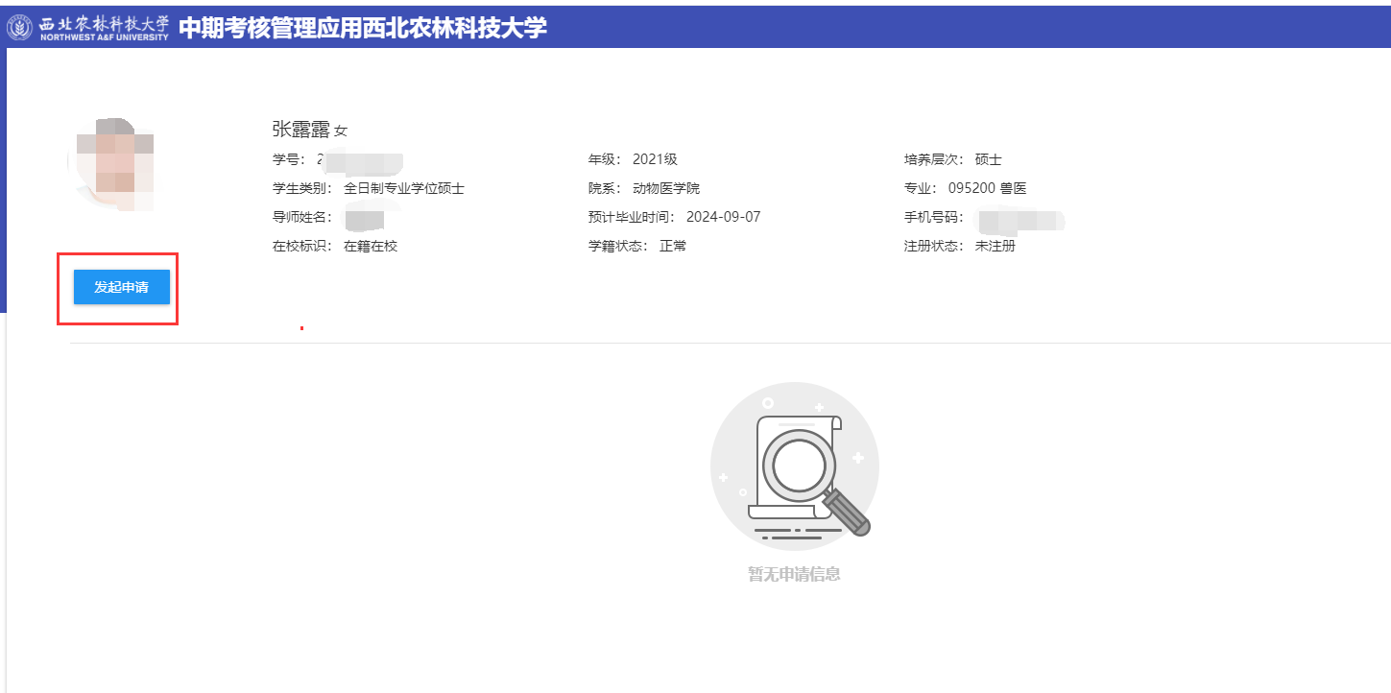
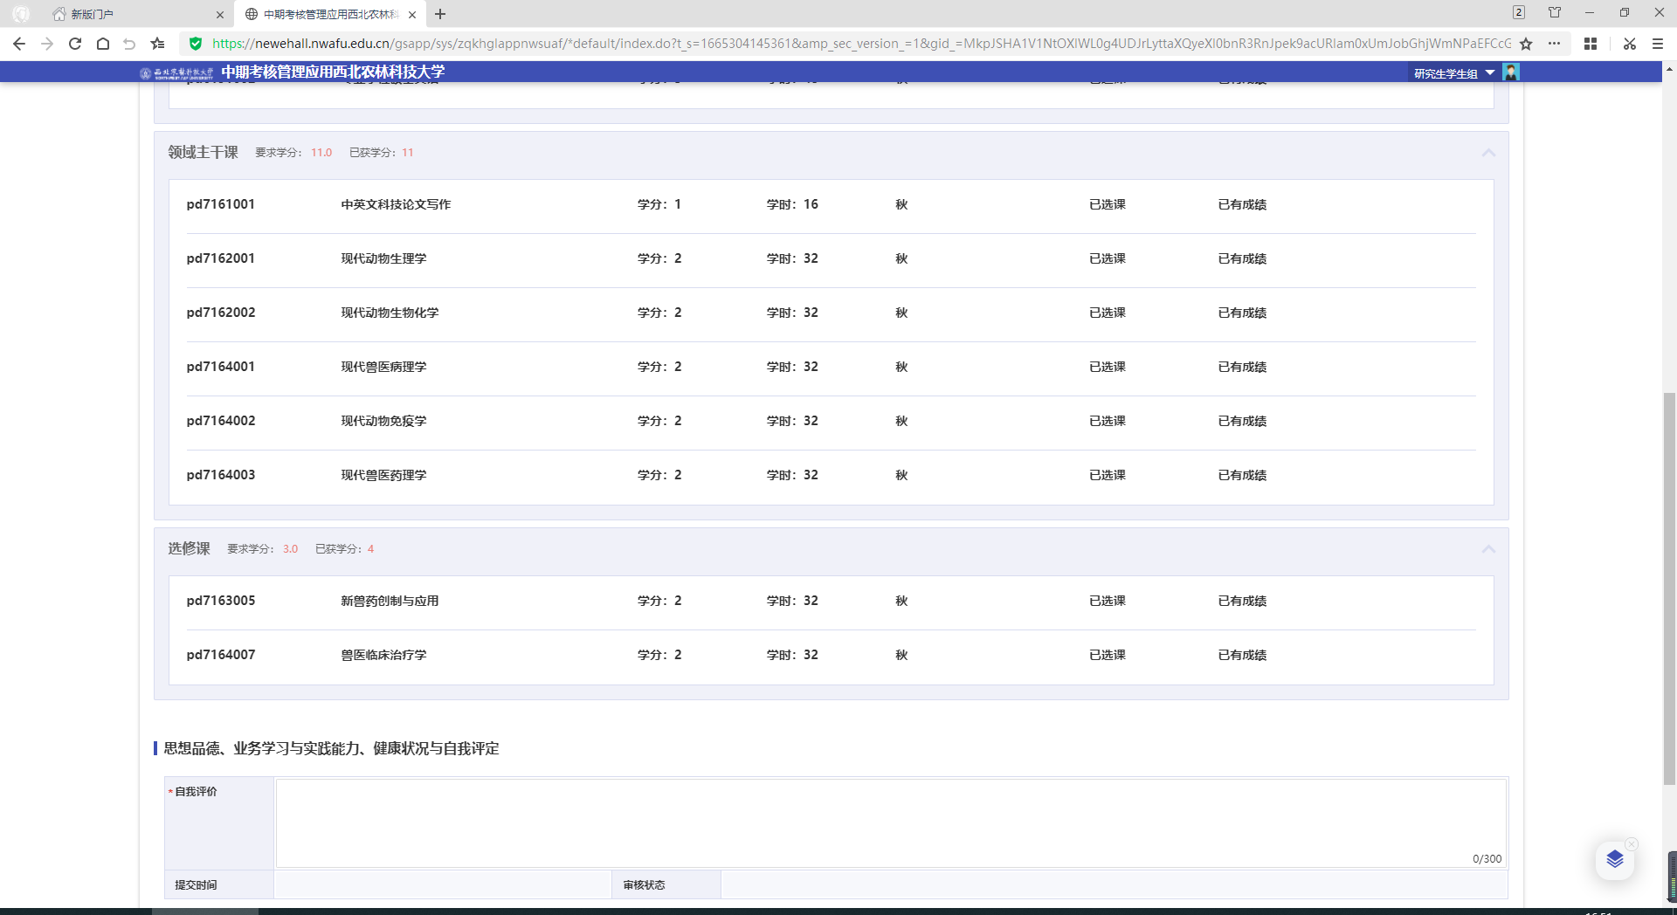

2.中期考核审核（导师操作）
在【中期考核审核】页面，导师可以看到自己的学生提交的申请，根据实际情况进行审核。
